四川农业大学研究生学位论文在线评阅系统
操作指南（导师）

系统访问
第一步：访问研究生院官方网站（http://yan.sicau.edu.cn/）；
第二步：点击左下角友情链接中“研究生学位论文在线评阅系统”，如图1所示
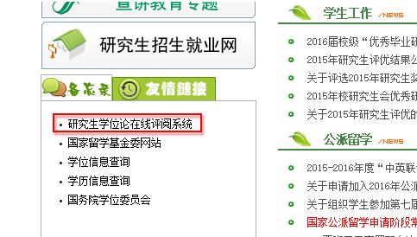
图1
第三步：登录研究生学位论文在线评阅系统，登录名及密码请咨询管理员，如图2所示
图2
注意：为保证系统使用效果，建议使用IE8及以上、360、FireFox、Chrome、Safari、Opera等浏览器。

学生论文查看及审核
进入系统后，点击“学生论文”，进入学生论文详情页面，如图3所示，可以查看所指导学生基本信息、论文信息、评阅信息等，可进行“导师审核”、“评阅结果”查看、“下载论文”等操作。
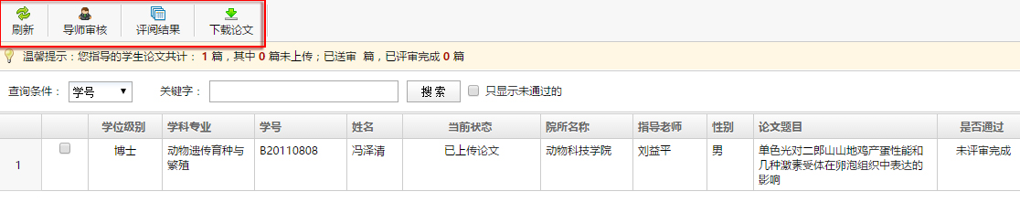
图3
注意：“导师审核”和“评阅结果”查询为单选操作，任意点击一行即可；“下载论文”为批量操作，所有勾选的论文将一起打包并下载。

1、导师审核
点击“导师审核”按钮，进入导师审核页面，如图4所示，包括基本信息、研究成果、论文查看三部分。
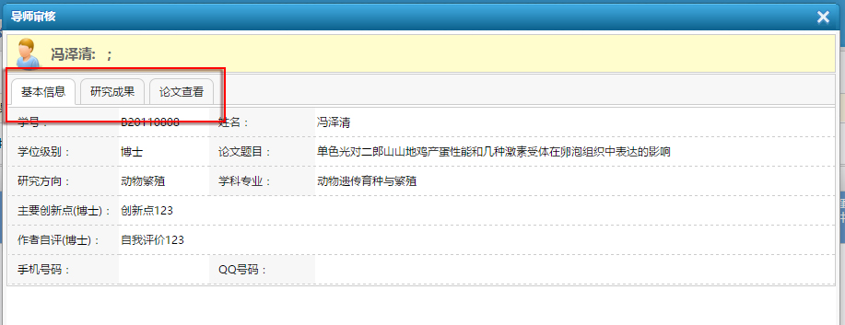
图 4
点击“研究成果”、“论文查看”选项卡可分别进入对应审核页面，如图5 图6所示：
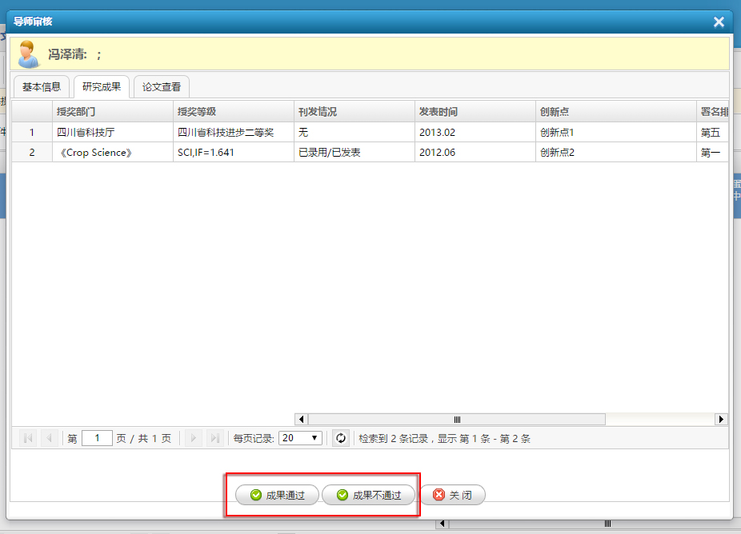
图 5
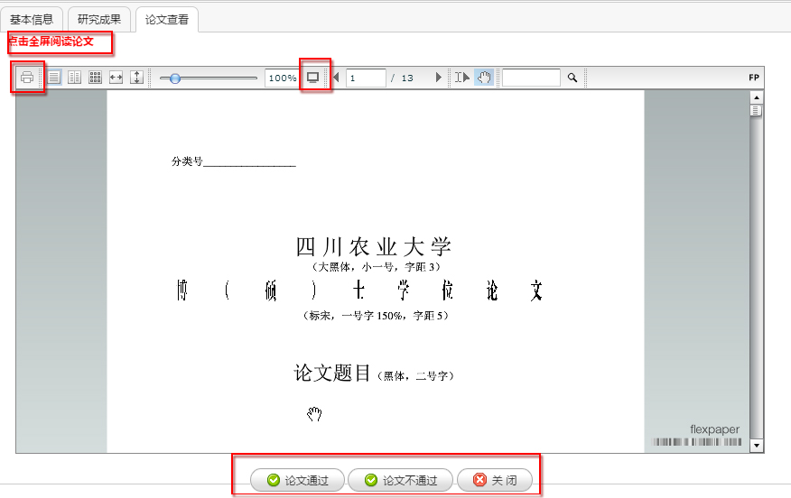
图6
论文查看页面，可选择打印、全屏浏览，如图6所示。
注意：
（1）学位级别为博士、学硕的论文，需研究成果、论文都审核通过后才算导师审核通过；
（2）“成果不通过”或“论文不通过”，学生可重新填写或上传论文。

2、评阅结果查询
点击“评阅结果”按钮，如图7所示，可以查询每位专家评阅详情；选择一行，点击“生成评阅书”，可生成专家评阅书，并下载到本地。
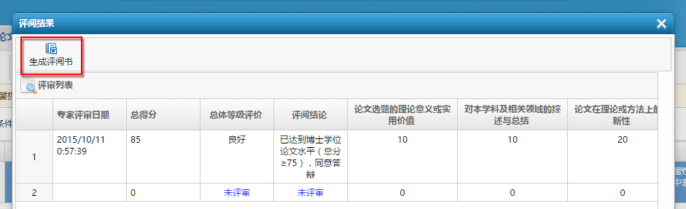
图 7

3、论文下载
点击“下载论文”按钮，可将您选择的所有论文打包压缩后下载到本地。
注意：
- 您选择的论文中，如果有未上传情况，将不能下载；
- 如果选择的论文较多，文件较大，下载可能比较慢，请耐心等待。

微信查询
第一步：关注研究生院官方微信，微信号以官方公布为准；
第二步：微信中回复“注册 您的工资卡号”，与在线评阅系统进行绑定；
第三步：绑定成功后，回复“状态”，即可查询您所指导学生的论文评阅状态。
如图8所示：
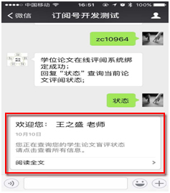
图 8
点击“阅读全文”，如图9所示，查看详情。
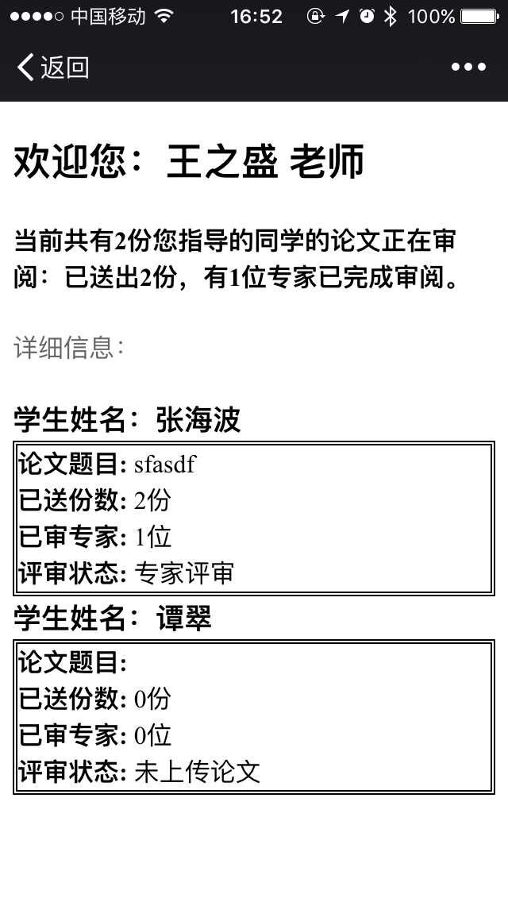
图 9

密码修改
如图10所示，点击系统右上角“控制面板”，选择“密码修改”，填写您新的密码。
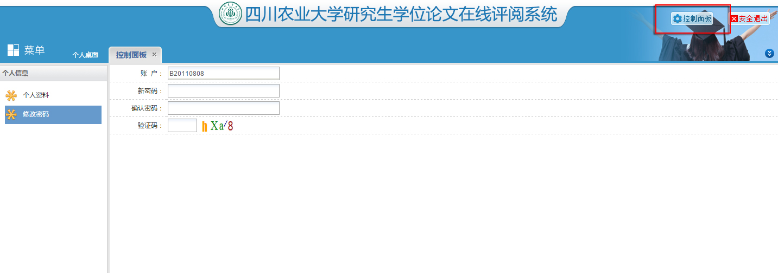
图10

